QUESTÃO

Observe o retângulo representado abaixo.

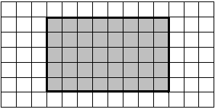

O que acontecerá com o perímetro deste retângulo, se duplicarmos as medidas dos seus lados?

(A) a medida do perímetro será a mesma.
(B) A medida do perímetro ficará reduzida pela metade.
(C) A medida do perímetro será duas vezes maior.
(D) A medida do perímetro será quatro vezes maior.

GABARITO: C

